Pozvánka na sobotu 25. 10. 2008

Vedení Základní školy a Mateřské školy v Dolních Loučkách srdečně zve všechny absolventy školy, bývalé zaměstnance, rodiče žáků i žáky samotné na oslavu 50. výročí otevření základní školy.
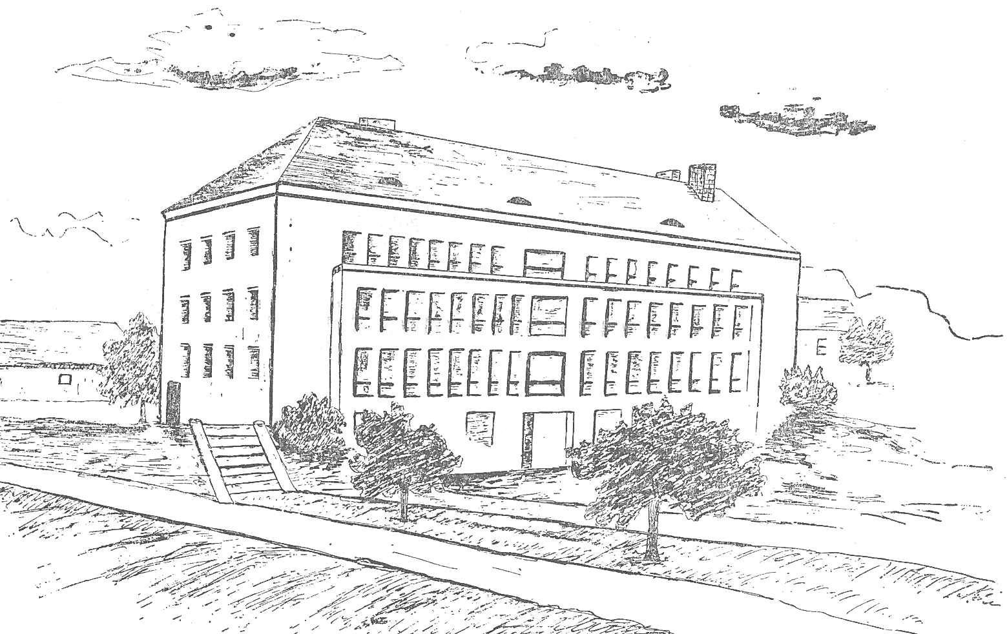

Program oslav 50. výročí školy

9:00 – 18:00 Den otevřených dveří školy

- prohlídky celé školní budovy
- vstup do každé třídy (možnost zasednout na místo, které jste před lety opustili)
- výstava o dění ve škole za celých 50 let
- výstava fotografií třídních kolektivů všech absolventů školy
- možnost zakoupení almanachu, který škola vydala a který Vám pomůže zavzpomínat na roky strávené ve školních lavicích (v tištěné podobě nebo CD)
- náhodná setkání se spolužáky

14:00 – 16:00 Akademie školy
- vystoupení žáků naší školy v Orlovně (zástupci žáků z každé třídy základní i mateřské školy si připravili krátký program)

